使用阿里云code和git能够添加开发人员来共同管理项目。  
管理阿里云code和git的使用能够见前两篇：  
[使用阿里云code和git管理项目](http://blog.csdn.net/dark00800/article/details/54571859)  
[多设备管理项目和Git的使用](http://blog.csdn.net/dark00800/article/details/54691570)git

在阿里云code的项目界面选择Members标签：  
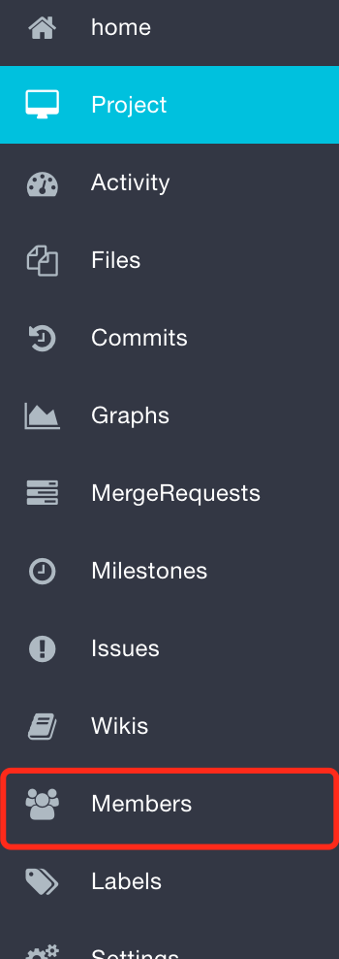web

而后在People输入框中输入咱们须要添加的成员的id进行查找，查找到以后选择他，Project Access通常选择Developer便可，而后点击Add Users To Project按钮就添加成员成功了。  
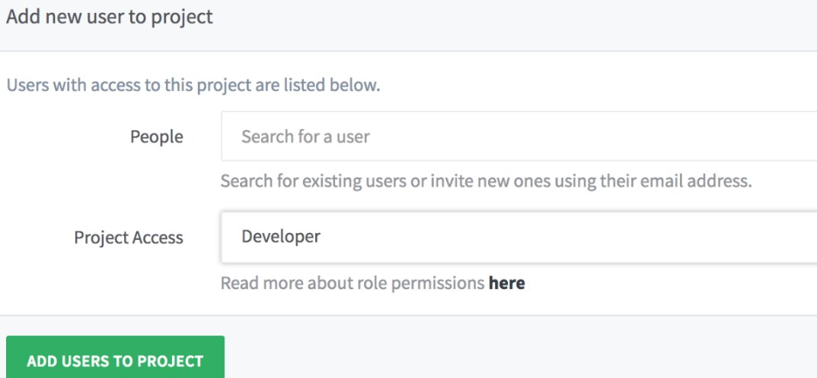sql

添加成功以后添加的开发人员边能够经过git来拉取咱们存储在云端的工程，而且能够进行修改提交等操做。通常咱们会让协同的开发人员创建一个新的分支，由于Developer并无向master分支推送修改的权限，这样也有利于项目的管理。  
在开发人员把工程拉去下来以后再Git中输入以下指令：svg

git checkout -b name-branch

这样咱们就能够在本地新建一个叫name-branch的分支而且将会在这个分支上对项目进行修改。修改完成以后使用相同的add和commit指令，最后推送的时候输入以下指令：阿里云

git push -u origin name-branch

这样咱们就把本地的name-branch分支推送到了云端的name-branch分支上了。之后再要推送直接执行git push指令便可。  
当项目管理员要把开发人员的修改合并到master分支时，只需在本地的master分支上进行pull而后commit，push就好了：spa

git pull origin name-branch

git commit

git push

或者在阿里云code的面板上选择MergeRequest，而后进行分支合并请求。  
合并时可能会遇到修改冲突，这个会在以后的教程中提到。.net

by: 蒋志杰code